Parabel-klit forsøg m. føntørrer
- Design selv et forsøg, og skriv en individuel kort rapport om forsøget
- Følg nedenstående vejledninger
- Husk opbygningen af en journal
- Find selv ud af hvilken teori der skal med, skriv en forsøgsmetode og find uf af hvilke diskussionsspørgsmål der skal med.

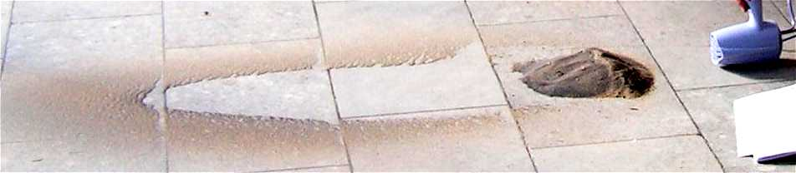

- Anbring en lille bunke sand (på svalegangen uden for lokalet), som vist på skitsen.
- Anbring føntørreren som vist, og start den på en ikke for stor hastighed.
- Iagttag dannelsen af parabelklitten.
- Prøv at ændre lidt på føntørreren og iagttag, hvordan parabelklitten ændrer retning.
- Kan I se en fordeling på kornstørrelser i det dannede mønster? Hvordan kunne man dokumentere det?

